Barbapapa v4
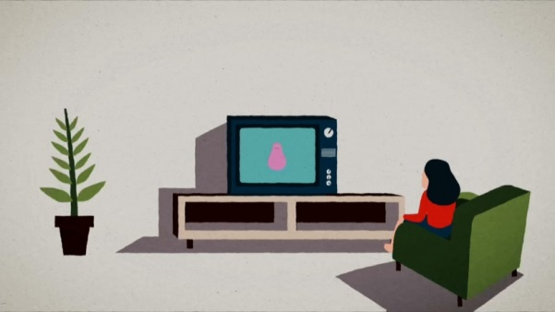
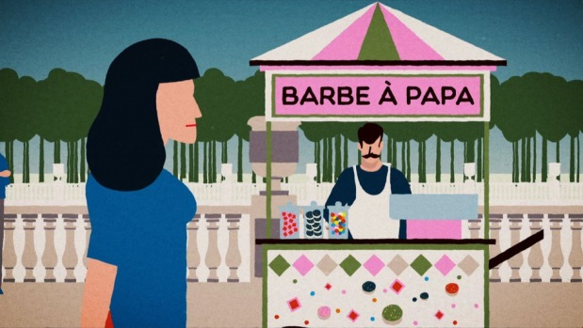
Ce soir Nikola Obermann se souvient de sa série télévisée préférée dont elle ne ratait aucun épisode quand elle était enfant. Une série avec un nom plutôt curieux, regardez :

Connaissez-vous les Barbapapa, ces héros de dessin animé toujours prêts à faire les fous ? Il y a Barbapapa – le gentil géant rose, Barbamma – en noir - et leur ribambelle d’enfants : de drôle de créatures multicolores capables de se « transformer à volonté ». Petite, j’adorais ce dessin animé !

Les Barbapapa ont vu le jour en France, nés de l’imagination d’Annette Tison, une jeune architecte française, et de son ami américain Talus Taylor. Pour l’anecdote, l’idée aurait germé lors d’une promenade au « Jardin du Luxembourg » en 1970.

Tout l’après-midi, Talus, qui ne parle pas français, entend des enfants réclamer quelque chose à leurs parents, quelque chose comme « baa baa baa baa ». Intrigué, il interroge Annette qui lui explique : c’est de la « barbe à papa » !
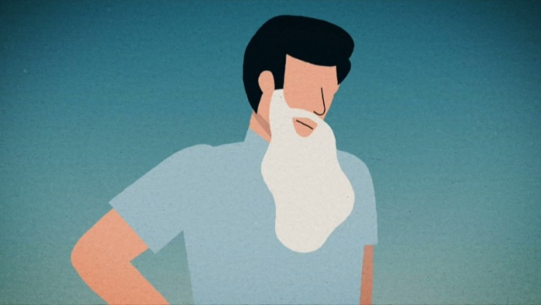
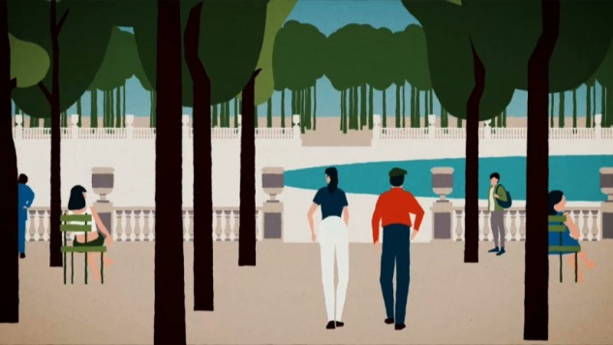
Précisons qu’autrefois, cette friandise n’était pas rose mais blanche. D’où l’analogie avec la barbe du papa. Nous, les Allemands, on est plus terre à terre : nous qualifions ce truc collant de « Zuckerwatte », littéralement « coton en sucre ».
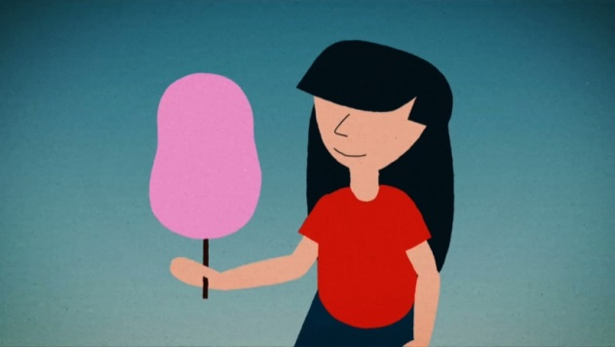
Un peu plus tard, Annette et Talus sont installés dans un restaurant – c’est du moins ce que dit la légende. Là, ils dessinent sur la nappe une créature en forme de poire qu’ils baptisent « barbapapa », que Talus écrit phonétiquement. La même année, les aventures des Barbapapa sortent en livres pour enfants ; Elles sont adaptées en dessins animés en 1974. Un succès mondial.
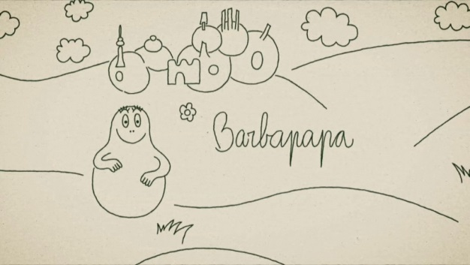
J’étais installée en France depuis déjà un certain temps, quand j’ai soudain fait le lien entre le nom de mon dessin animé préféré et cette chose sucrée… le déclic s’est produit le jour où j’ai acheté pour la première fois une barbe à papa à ma fille !

